PresseINFORMATION
Ulm/Kempten, 30. Juli 2010

Berchtold Reisen setzt auf Thermo King:
„Schlanke“ Reisebus-Klimaanlagen für mehr Nutzlast
Klimasysteme mit geringem Eigengewicht – Berchtold profitiert auch vom Mobilservice

Der traditionsreiche, 1924 gegründete Kemptener Busreise-Spezialist Berchtold Reisen setzt auf Klimaanlagen von Thermo King, die sich durch ein geringes Eigengewicht auszeichnen. Gerade bei den für Berchtold wichtigen Ski-Reisen, wo viel schweres Gepäck mitgeführt wird, haben sich die für Fernreisebusse konzipierten Thermo King-Anlagen vielfach bewährt. Durch den Einsatz spezieller Leichtbau-Modelle können Busunternehmer wie Berchtold die Nutzlast gerade bei kleineren Busmodellen erhöhen. Der traditionsreiche Allgäuer Reiseveranstalter achtet neben der Produktqualität, dem Gewicht und einer einfachen Bedienung aber auch auf einen umfassenden After-Sales-Service. Hier profitiert die Firma Berchtold vom Mobilservice des zuständigen Servicepartners „Thermo King Süd“. Die mobilen Mitarbeiter der Ulmer tkv Transport-Kälte-Vertrieb GmbH, die hinter der Service-Marke steht, sind bei Bedarf jederzeit schnell zur Stelle – seit letztem Jahr flächendeckend in ganz Bayern und Baden-Württemberg.

Der Familienbetrieb Berchtold Reisen hat sich insbesondere auf den süddeutschen Raum und die Alpenregion spezialisiert. Gerade bei Sportreisen wie den beliebten Skiausflügen zeigen sich die Vorzüge der vergleichsweise leichten Klimaanlagen von Thermo King im Praxiseinsatz. „Das geringe Eigengewicht spielt eine große Rolle“, betont der Geschäftsführer Helmut Berchtold, der den Familienbetrieb in der dritten Generation leitet. „Vor allem bei Zweiachsern zählt jedes Kilogramm, sonst stoßen wir zum Beispiel mit 50 Skifahrern an Bord schnell an die Nutzlastgrenzen“. In seinen 16 modernen Reisebussen setzt Berchtold daher konsequent auf Klimasysteme von Thermo King. Bei Reisebussen können Busunternehmer bis zu 80 Kilogramm Nutzlast hinzugewinnen, beispielsweise mit dem Modell „X900“ von Thermo King. Das Aufdach-System zeichnet sich nicht nur durch ein geringes Eigengewicht von nur 130 Kilogramm, sondern auch durch einen minimalen Kältemitteleinsatz aus. Mit einer maximalen Kühlleistung von 35 Kilowatt wird das leistungsstarke Klimasystem allen Anforderungen in den mittel- und südeuropäischen Klimazonen gerecht.

Zur Optimierung der Nutzlast hat der Busunternehmer Helmut Berchtold bei der Fahrzeugauswahl immer auch die Klimaanlage im Blick und hält seiner favorisierten Marke die Treue. „Wann immer möglich, bestehen wir im Gespräch mit dem Bushersteller auf Thermo King“, erklärt Berchtold und bestätigt auch die Zuverlässigkeit der Anlagen: „Wir halten uns konsequent an die Serviceintervalle und hatten demzufolge auch noch nie Ausfälle.“

Für regelmäßig anfallende Wartungsarbeiten sowie für den Reparaturfall „on the road“ stehen die Mitarbeiter des Mobilservice bereit, den der zuständige Servicepartner Thermo King Süd flächendeckend anbietet. Mit Standorten in Ulm, München und Nürnberg ist die tkv Transport-Kälte-Vertrieb GmbH an drei zentralen logistischen Knotenpunkten in Süddeutschland mit Werkstätten und Servicepersonal vertreten. Im letzten Jahr hat der Dienstleister seine mobilen Serviceeinheiten zudem flächendeckend ausgebaut. Über eine Webseite können Kunden wie der Busunternehmer Berchtold die Fahrzeuge der insgesamt 13 Service-Mitarbeiter jederzeit orten und per Handy erreichen. Die Außendienstmitarbeiter betreuen jeweils ein zugeteiltes Gebiet, helfen aber auch jederzeit im Gebiet des Kollegen aus, wenn es mal „brennt“. Die mobile Einsatzflotte von Thermo King Süd ist mit allen nötigen Ersatzteilen bestückt, so dass die Mitarbeiter in den meisten Fällen bereits unterwegs helfen können, und eine Werkstattfahrt damit meist nicht notwendig ist.
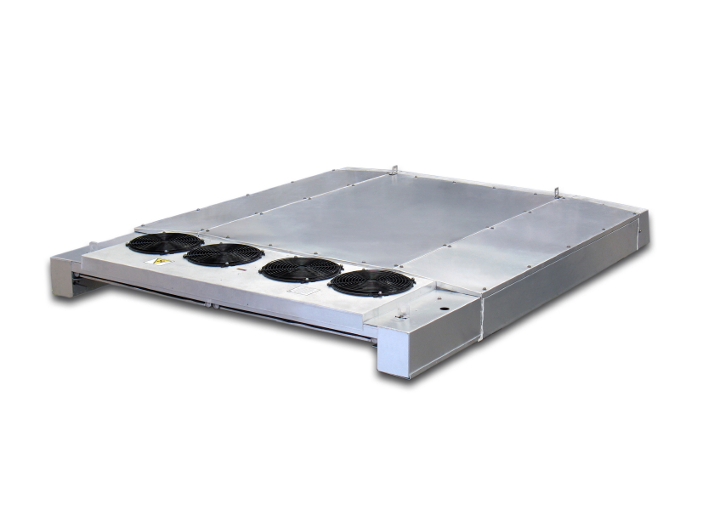
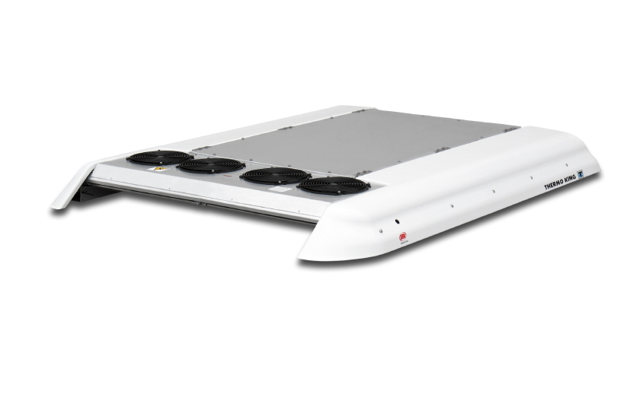
Bildmaterial:

Das Klimasystem X900 von Thermo King: Standard-Version (li.) und Kompakt-Version (re.)

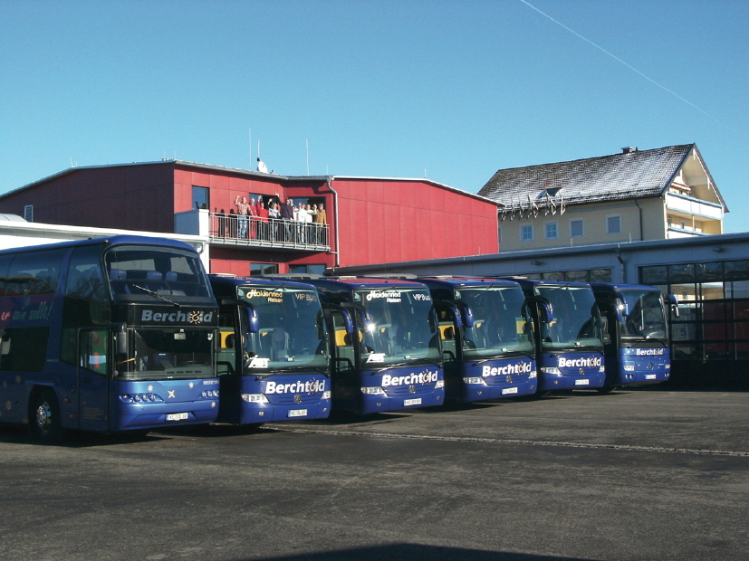
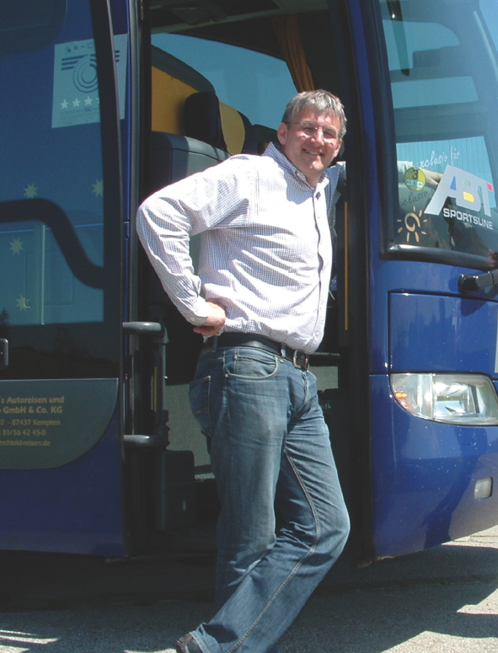

Setzt auf Thermo King: Helmut Berchtold Die Busflotte von Berchtold Reisen (re.)

Druckfähiges Bildmaterial zu dieser Presseinformation steht für Sie unter
www.press-n-relations.de unterhalb der dort veröffentlichten Meldung zum Download bereit.

Weitere Informationen:  tkv Transport-Kälte-Vertrieb GmbH – Thermo King Süd  Herwig Kiesling, Geschäftsführer  Achim Bundschuh, Geschäftsführer  Himmelweiler 9 – 89081 Ulm-Nord  Telefon: 0731-96643-0  Telefax: 0731-96643-40  info@thermoking-sued.de  www.tkv-ulm.de | Pressearbeit:  Press’n’Relations GmbH  Bruno Lukas  Magirusstraße 33 - 89077 Ulm  Telefon: 0731-9628717  Telefax: 0731-9628797  blu@press-n-relations.de  www.press-n-relations.de

Über tkv Transport-Kälte-Vertrieb GmbH – Thermo King Süd
Die tkv Transport-Kälte-Vertrieb GmbH steht hinter der Marke Thermo King Süd und wurde 1971 in Ulm gegründet. Als Transportkälte-Spezialist und autorisierter Thermo King-Händler vertreibt tkv hochwertige Transportkühlaggregate und Klimaanlagen für Nutzfahrzeuge. Darüber hinaus bietet das Unternehmen mit 96 Mitarbeitern an drei Standorten in Ulm, München und Nürnberg ein breites Spektrum an Dienstleistungen rund um die Transportkühlung an. Mit den drei Niederlassungen und derzeit 13 mobilen Service-Fahrzeugen deckt Thermo King Süd den gesamten süddeutschen Raum ab und zählt hier zu den führenden Dienstleistern.

Berchtold Autoreisen und Reisebüro GmbH & Co. KG
Berchtold Reisen in Kempten, Süddeutschland, ist ein Familienunternehmen mit Tradition: Der erste Omnibus wurde im Jahr 1924 in Dienst gestellt. Helmut Berchtold teilt sich die Unternehmensführung in dritter Generation mit seinem Bruder Alexander sowie Horst Unflath. 16 moderne Busse, mehrheitlich von EvoBus und Neoplan, hat der Familienbetrieb heute im Einsatz, auf Stadt- und Überlandlinien ebenso wie im Reiseverkehr. Zu den Flaggschiffen in der Flotte zählen First-Class-Reisebusse wie der Mercedes Travego oder der Luxus-Doppeldecker Neoplan Skyliner. Zum rund 40 Mitarbeiter starken Familienbetrieb Berchtold Reisen zählen außerdem auch eine Omnibushalle und -werkstatt, ein eigenes Reisebüro sowie eine Wasch- und Tankanlage.

